2007年普通高等学校招生考试全国统一考试理科综合物理部分(天津卷)
第Ⅰ卷
单项选择题第小题6分。
14.下列说法正确的是B
A.用三棱镜观察太阳光谱是利用光的干涉现象
B.在光导纤维束内传送图象是利用光的全反射现象
C.用标准平面检查光学平面的平整程度是利用光的偏振现象
D.电视机遥控器是利用发出紫外线脉冲信号来变换频道的
15.如图所示，物体A静止在光滑的水平面上，A的左边固定有轻质弹簧，与A质量相同的物体B以速度v向A运动并与弹簧发生碰撞，A、B始终沿同一直线运动，则A、B组成的系统动能损失最大的时刻是D
A.A开始运动时 B.A的速度等于v时郝双C.B的速度等于零时 D.A和B的速度相等时
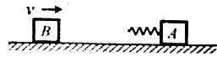
16.将阻值为5Ω的电阻接到内阻不计的交流电源上，电源电动势随时间变化的规律如图所示。下列说法正确的是C郝双老师制作
A.电路中交变电流的频率为0.25Hz B.通过电阻的电流为A
C.电阻消耗的电功率为2.5W D.用交流电压表测得电阻两端的电压是5V
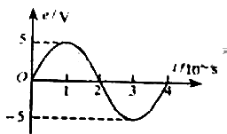
17.我国绕月探测工程的预先研究和工程实施已取得重要进展。设地球、月球的质量分别为m₁、m₂，半径分别为R₁、R₂，人造地球卫星的第一宇宙速度为ｖ，对应的环绕周期为Ｔ，则环绕月球表面附近圆轨道飞行的探测器的速度和周期分别为A
Ａ．v，T Ｂ．v，T
Ｃ．v，T Ｄ． v，T
18.右图为氢原子能级的示意图，现有大量的氢原子处于ｎ＝４的激发态，当向低能级跃迁时辐射出若干不同频率的光。关于这些光下列说法正确的是D
Ａ．最容易表现出衍射现象的光是由ｎ＝４能级跃到ｎ＝１能级产生的
Ｂ．频率最小的光是由ｎ＝２能级跃迁到ｎ＝１能级产生的
Ｃ．这些氢原子总共可辐射出３种不同频率的光
Ｄ．用ｎ＝２能级跃迁到ｎ＝１能级辐射出的光照射逸出功为6.34ｅＶ的金属铂能发生光电效应。郝 双老 师制作
n
E_{n}/eV
0
-0.85
-1.51
-3.4
-13.6
∞
4
3
2
1
19.如图所示，在x轴上方存在着垂直于纸面向里、磁感应强度为B的匀强磁场。一个不计重力的带电粒子从坐标原点O处以速度v进入磁场，粒子进入磁场时的速度方向垂直于磁场且与x轴正方向成120°角，若粒子穿过y轴正半轴后在磁场中到x轴的最大距离为a，则该粒子的比荷和所带电荷的正负是C
A.，正电荷 B.，正电荷 C. ，负电荷 D. ，负电荷
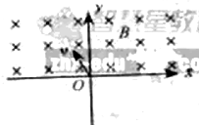
20.A、B两装置，均由一支一端封闭，一端开口且带有玻璃泡的管状容器和水银槽组成，除玻璃泡在管上的位置不同外，其他条件都相同。将两管抽成真空后，开口向下竖直插入水银槽中（插入过程没有空气进入管内），水银柱上升至图示位置停止。假设这一过程水银与外界没有热交换，则下列说法正确的是B
A.A中水银的内能增量大于B中水银的内能增量
B.B中水银的内能增量大于A中水银的内能增量郝双老师制作
C.A和B中水银体积保持不变，故内能增量相同
D.A和B中水银温度始终相同，故内能增量相同
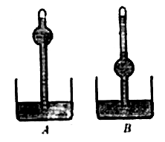
21.如图所示，实线是沿x轴传播的一列简谐横波在t=0时刻的波形图，虚线是这列波在t=0.2s时刻的波形图。已知该波的波速是0.8m/s，则下列说法正确的是D
A.这列波的波长是14cm B.这列波的周期是0.125s郝双老师制作
C.这列波可能是沿x轴正方向传播的 D.t=0时，x=4cm处的质点速度沿y轴负方向
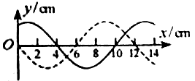
22.(16分)（1）一种游标卡尺，它的游标尺上有50个小的等分刻度，总长度为49mm。用它测量某物体长度，卡尺示数如图所示，则该物体的长度是_______cm。
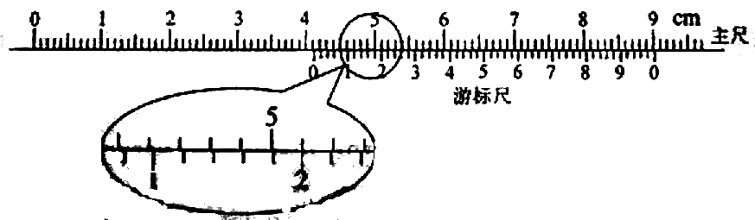郝双制作
（2）某学生用打点计时器研究小车的匀变速直线运动。他将打点计时器接到频率为50Hz的交流电源上，实验时得到一条纸带。他在纸带上便于测量的地方选取第一个计时点，在这点下标明A，第六个点下标明B，第十一个点下标明C，第十六个点下标明D，第二十一个点下标明E。测量时发现B点已模糊不清，于是他测得AC长为14.56cm、CD长为11.15cm，DE长为13.73cm，则打C点时小车的瞬时速度大小为______m/s，小车运动的加速大小为________m/s²,AB的距离应为_______cm。（保留三位有效数字）
郝双 老 师制作
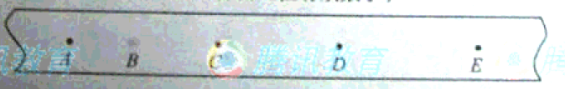
（3）在“练习使用示波器”实验中，某同学将衰减调节旋钮置于最右边的“∞”挡，扫描范围旋钮置于“外X”档，“X输入”与“地”之间未接信号输入电压，他在示波器荧光屏上看到的图象可能是下图中的_____________。
郝 双老师制 作
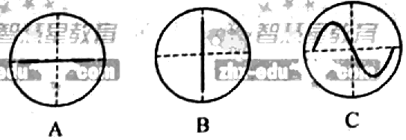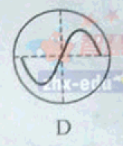
22.（16分）（1）4.120；（2）0.986，2.58，5.99；（3）B

23.（16分）如图所示，水平光滑地面上停放着一辆小车，左侧靠在竖直墙壁上，小车的四分之一圆弧轨道AB是光滑的，在最低点B与水平轨道BC相切，BC的长度是圆弧半径的10倍，整个轨道处于同一竖直平面内。可视为质点的物块从A点正上方某处无初速下落，恰好落入小车圆弧轨道滑动，然后沿水平轨道滑行至轨道末端C处恰好没有滑出。已知物块到达圆弧轨道最低点B时对轨道的压力是物块重力的9倍，小车的质量是物块的3倍，不考虑空气阻力和物块落入圆弧轨道时的能量损失。求：
（1）物块开始下落的位置距水平轨道BC的竖直高度是圆弧半径的几倍；
（2）物块与水平轨道BC间的动摩擦因数μ。郝双老制作
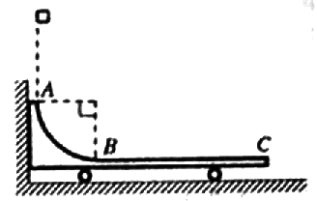
23.（16分）（1）设物块的质量为m，其开始下落处的位置距BC的竖直高度为h，到达B点时的速度为v，小车圆弧轨道半径为R。由机械能守恒定律，有：mgh=mv²
根据牛顿第二定律，有：9mg－mg=m 郝双制作解得h=4R
则物块开始下落的位置距水平轨道BC的竖直高度是圆弧半径的4倍。
（2）设物块与BC间的滑动摩擦力的大小为F，物块滑到C点时与小车的共同速度为v'，物块在小车上由B运动到C的过程中小车对地面的位移大小为s。依题意，小车的质量为3m，BC长度为10R。由滑动摩擦定律有： F=μmg
由动量守恒定律，有mv=(m+3m)v' 郝双老师作对物块、小车分别应用动能定理，有
－F(10R+s)=mv'² －mv² Fs=(3m)v'²－0 μ＝0.3
24.（18分）两根光滑的长直金属导轨导轨MN、M'N'平行置于同一水平面内，导轨间距为l，电阻不计，M、M'处接有如图所示的电路，电路中各电阻的阻值均为R，电容器的电容为C。长度也为l、阻值同为R的金属棒ab垂直于导轨放置，导轨处于磁感应强度为B、方向竖直向下的匀强磁场中。ab在外力作用下向右匀速运动且与导轨保持良好接触，在ab运动距离为s的过程中，整个回路中产生的焦耳热为Q。求：
（1）ab运动速度v的大小；（2）电容器所带的电荷量q. 郝双老师制作

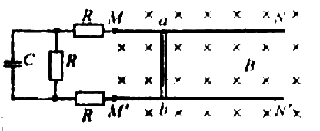
24.(18分)（1）设ab上产生的感应电动势为E，回路中电流为I，ab运动距离s所用的时间为t，则有：E=BLv I= t= Q=I²(4R)t 由上述方程得：v=
（2）设电容器两极板间的电势差为U，则有：U=IR郝双 师制作
电容器所带电荷量q=CU 解得q=
25.(22分)离子推进器是新一个代航天动力装置，可用于卫星姿态控制和轨道修正。推进剂从图中P处注入，在A处电离出正离子，BC之间加有恒定电压，正离子进入B时的速度忽略不计，经加速后形成电流为I的离子束后喷出。已知推进器获得的推力为F，单位时间内喷出的离子质量为J。为研究问题方便，假定离子推进器在太空中飞行时不受其他外力，忽略推进器运动速度。郝 双老 师制作
（1）求加在BC间的电压U； （2）为使离子推进器正常运行，必须在出口D处向正离子束注入电子，试解释其原因。

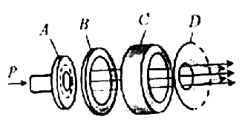
25.（22分）（1）设一个正离子的质量为m、电荷量为q，加速后的速度为v，根据动能定理，有郝双老制 qU=mv²
设离子推进器在Δt时间内喷出质量为ΔM的正离子，并以其为研究对象，推进器ΔM的作用力F'，由动量定理，有郝双老作F'Δt＝ΔMv
由牛顿第三定律知郝 双老 师制作F'=F
设加速后离子束的横截面积为S，单位体积内的离子数为n，则有I=nqvS J=nmvS
两式相比可得= 又I= 解得U=郝双老 师制作
（2）推进器持续喷出正离子束，会使带有负电荷的电子留在其中，由于库仑力作用将来严重阻碍正离子的继续喷出，电子积累足够多时，甚至会将喷出的正离子再吸引回来，致使推进器无法正常工作。因此，必须在出口D处发射电子注入到正离子束，以中和正离子，使推进器获得持续推力。

